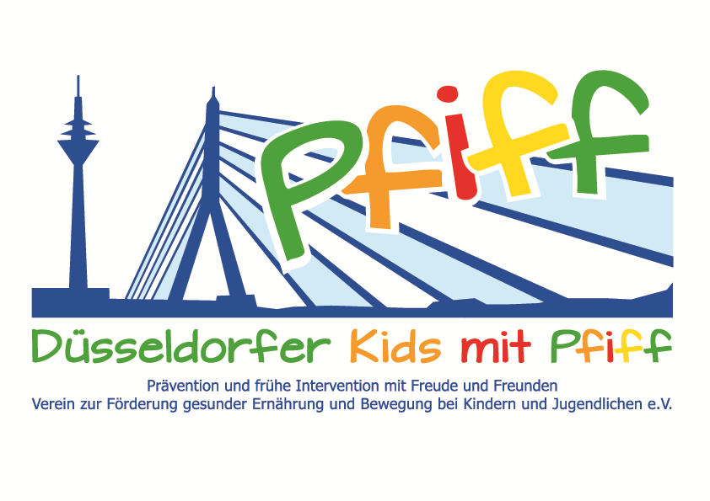
Düsseldorf, den 12. Juli 2018

Pressemitteilung

Faszination Judo: Prävention und Wertevermittlung zugleich
Der Judo-Club 71 bietet den Grundschülerinnen und -schülern der SMS-Initiative ein Judo-Schnuppertraining an.

(Düsseldorf, 09.07.2018) Ab der Schulzeit verbringen wir einen Großteil des Tages mit sitzenden Tätigkeiten. Gleichzeitig steht uns fast überall ein unbegrenztes Angebot an Nahrungsmitteln zur Verfügung. Diese Faktoren führen infolge der geringen körperlichen Aktivität häufig zu einem Ungleichgewicht zwischen Energieaufnahme und Energieverbrauch und begünstigen die Entwicklung von Übergewicht. Vor diesem Hintergrund, setzt sich die Initiative „SMS. Sei schlau. Mach mit. Sei fit.“ für ein gesundes Aufwachsen und eine langfristige Prävention von Übergewicht und Lebensstil-bedingten Erkrankungen im Kindesalter ein. Ziel der SMS-Initiative ist es, die Kinder mit Freude für eine ausgewogene Ernährung und regelmäßige Bewegung zu sensibilisieren. Unterstützung erhält die Initiative dabei von dem Düsseldorfer Judo-Club 71. Judo vereint die Komponenten Motorik, Kondition, Schnelligkeit und Kraft und bietet dadurch eine ausgezeichnete Möglichkeit, die Beweglichkeit sowie auch die motorischen Fähigkeiten von Kindern, aber auch Jugendlichen und Erwachsenen zu stärken und zu steigern. Zusätzlich lehrt die traditionelle Kampfsportart Werte, wie gegenseitigen Respekt, und trägt so dazu bei, dass Kinder lernen Konflikte gewaltfrei zu lösen. Im Rahmen der SMS-Initiative haben die teilnehmenden Schülerinnen und Schüler der KGS Höhenstraße und der GGS Am Köhnen nun die Gelegenheit, einen Einblick in die Vielfältigkeit des Judos zu erlangen. Neben der Geschichte und den Grundregeln sowie den Ritualen des An- und Abgrüßens des Judosports, erlernen die Grundschulkinder unter der Leitung von Thomas Jansen, Judotrainer des Judo-Clubs 71 Düsseldorf e.V., verschiedene Wurf- und Haltetechniken und können anschließend das Gelernte bei einem Trainingskampf anwenden.

„Judo-Training fördert die Beweglichkeit sowie Motorik und unterstützt den natürlichen Trieb von Kindern sich gegenseitig, kultiviert zu messen. Gleichzeitig lernen die Kinder den respektvollen Umgang miteinander, schüchterne Kinder entwickeln ein gesundes Selbstvertrauen, aggressive Kinder lernen, Rücksicht zu nehmen. Dies sind wertvolle Fähigkeiten, die den Kindern auch im täglichen Leben und in der Schule helfen.“, betont Judotrainer Thomas Jansen. „Mit der SMS-Initiative möchten wir den Kindern die Vielfalt der sportlichen Aktivitäten zeigen und sie für regelmäßige Bewegung sowie ein respektvolles Miteinander sensibilisieren. Dafür eignet sich der Judosport hervorragend“, unterstreicht Prof. Dr. Karsten Müssig, Projektleiter der SMS-Initiative.

Termin:
Mittwoch, 11.07.2018, 10:00 – 11:30 Uhr
Lessing-Gymnasium, Ellerstraße 84, 40227 Düsseldorf

Die von Prof. Dr. Karsten Müssig geleitete Initiative „SMS. Sei schlau. Mach mit. Sei fit." an Düsseldorfer Grundschulen möchte Übergewicht und anderen Lebensstil-bedingten Erkrankungen im Kindes- und Jugendalter entgegenwirken. Die SMS-Initiative wird getragen vom Verein Düsseldorfer Kids mit PFIFF e.V. und wissenschaftlich begleitet vom Deutschen Diabetes-Zentrum (DDZ). Die teilnehmenden Kinder absolvieren den aid-Ernährungsführerschein in Kooperation mit der Schule für Diätassistenz der Kaiserswerther Diakonie und das von der Sportwissenschaftlerin Prof. Dr. Kerstin Ketelhut für Grundschulen entwickelte Bewegungsprogramm „Fitness für Kids“. Zusätzlich erhalten die Schülerinnen und Schüler eine Anleitung zur Stressregulation im Rahmen eines Sinnesklassenzimmers des Weiterbildungsganges Motopädie der Präha Weber-Schule sowie Entspannungsübungen in Kooperation mit der Initiative „Die bewegte Schulpause“ der Dietrich Grönemeyer Stiftung und dem Unternehmen Deichmann. Die beiden Krankenkassen IKK classic und KKH, diabetesDE - Deutsche Diabetes-Hilfe, das Sportamt Düsseldorf sowie weitere namhafte Partner und Persönlichkeiten unterstützen die Initiative und ermöglichen den teilnehmenden Schülern weitere attraktive außerschulische Lernorte. Schirmherr ist Thomas Geisel, Oberbürgermeister der Landeshauptstadt Düsseldorf. Die SMS-Initiative wurde 2015 mit dem Unterstützerlogo von IN FORM – Deutschlands Initiative für gesunde Ernährung und mehr Bewegung, und 2016 mit dem GUT DRAUF-Label der BZgA ausgezeichnet.

Weitere Informationen zu der Initiative erhalten Sie unter: www.sms-mach-mit.de

